Nouvelles applications pour les systèmes SuperTrak, ACOPOStrak et ACOPOS 6D

B&R présente quatre nouveaux composants qui étendent les possibilités d'utilisation des systèmes ACOPOStrak, SuperTrak et ACOPOS 6D et offrent ainsi de nouvelles opportunités aux équipementiers et aux utilisateurs.
ACOPOStrak – Des navettes de grande précision
Optimisées pour assurer un fonctionnement fluide avec peu d'usure, les nouvelles navettes peuvent être utilisées avec des segments de piste existants. Elles offrent une plus grande précision, ce qui étend le champ d'application du système ACOPOStrak au montage des batteries pour voitures électriques ou à la fabrication de dispositifs médicaux. L'avantage qu'offre ce gain de précision peut être utilisé, par exemple, pour assembler les pièces légères d'un cathéter ou d'une pompe à insuline.
SuperTrak – Un nouveau segment incurvé
Le nouveau segment incurvé à 90° du système SuperTrak étend les possibilités de configuration tout en optimisant l'utilisation de l'espace disponible. Comparée à d'autres convoyeurs intelligents standard, la solution de B&R offre plus de souplesse pour la conception des pistes. De plus, le nouvel élément incurvé donne la possibilité d'augmenter le nombre de stations de traitement installées sur les côtés intérieurs de la piste.
ACOPOS 6D – Des navettes aseptiques et hygiéniques
La nouvelle génération de navettes aseptiques et hygiéniques pour ACOPOS 6D étend le nombre d'applications où la production de petites séries peut être rentable. En plus de se déplacer sans contact, sans bruit et avec précision grâce à la technologie de sustentation magnétique utilisée dans le système ACOPOS 6D, ces nouvelles navettes satisfont les exigences d'hygiène les plus strictes et se nettoient facilement. Elles se prêtent bien à une utilisation dans un environnement stérile.
Dans les industries agroalimentaires, cosmétiques ou pharmaceutiques, les règles d'hygiène sont strictes. Dans ce contexte, chaque mètre carré de surface de production est précieux. "Notre système à dalles électromagnétiques peut simplifier la conception des stations de traitement et offrir une grande densité de traitement. Un atout de taille pour les applications en salle propre", indique Lazaros Patsakas, Global Segment Manager Medical Device Assembly chez B&R.
ACOPOStrak – Un système de production adapté aux salles propres
Le système ACOPOStrak avec protection IP69K est désormais disponible. Cette version Washdown est protégée des poussières et peut être nettoyée au jet haute pression à des températures de 80°C. B&R répond ainsi aux besoins de certains secteurs comme les industries agroalimentaire et pharmaceutique où les exigences d'hygiène sont particulièrement strictes.

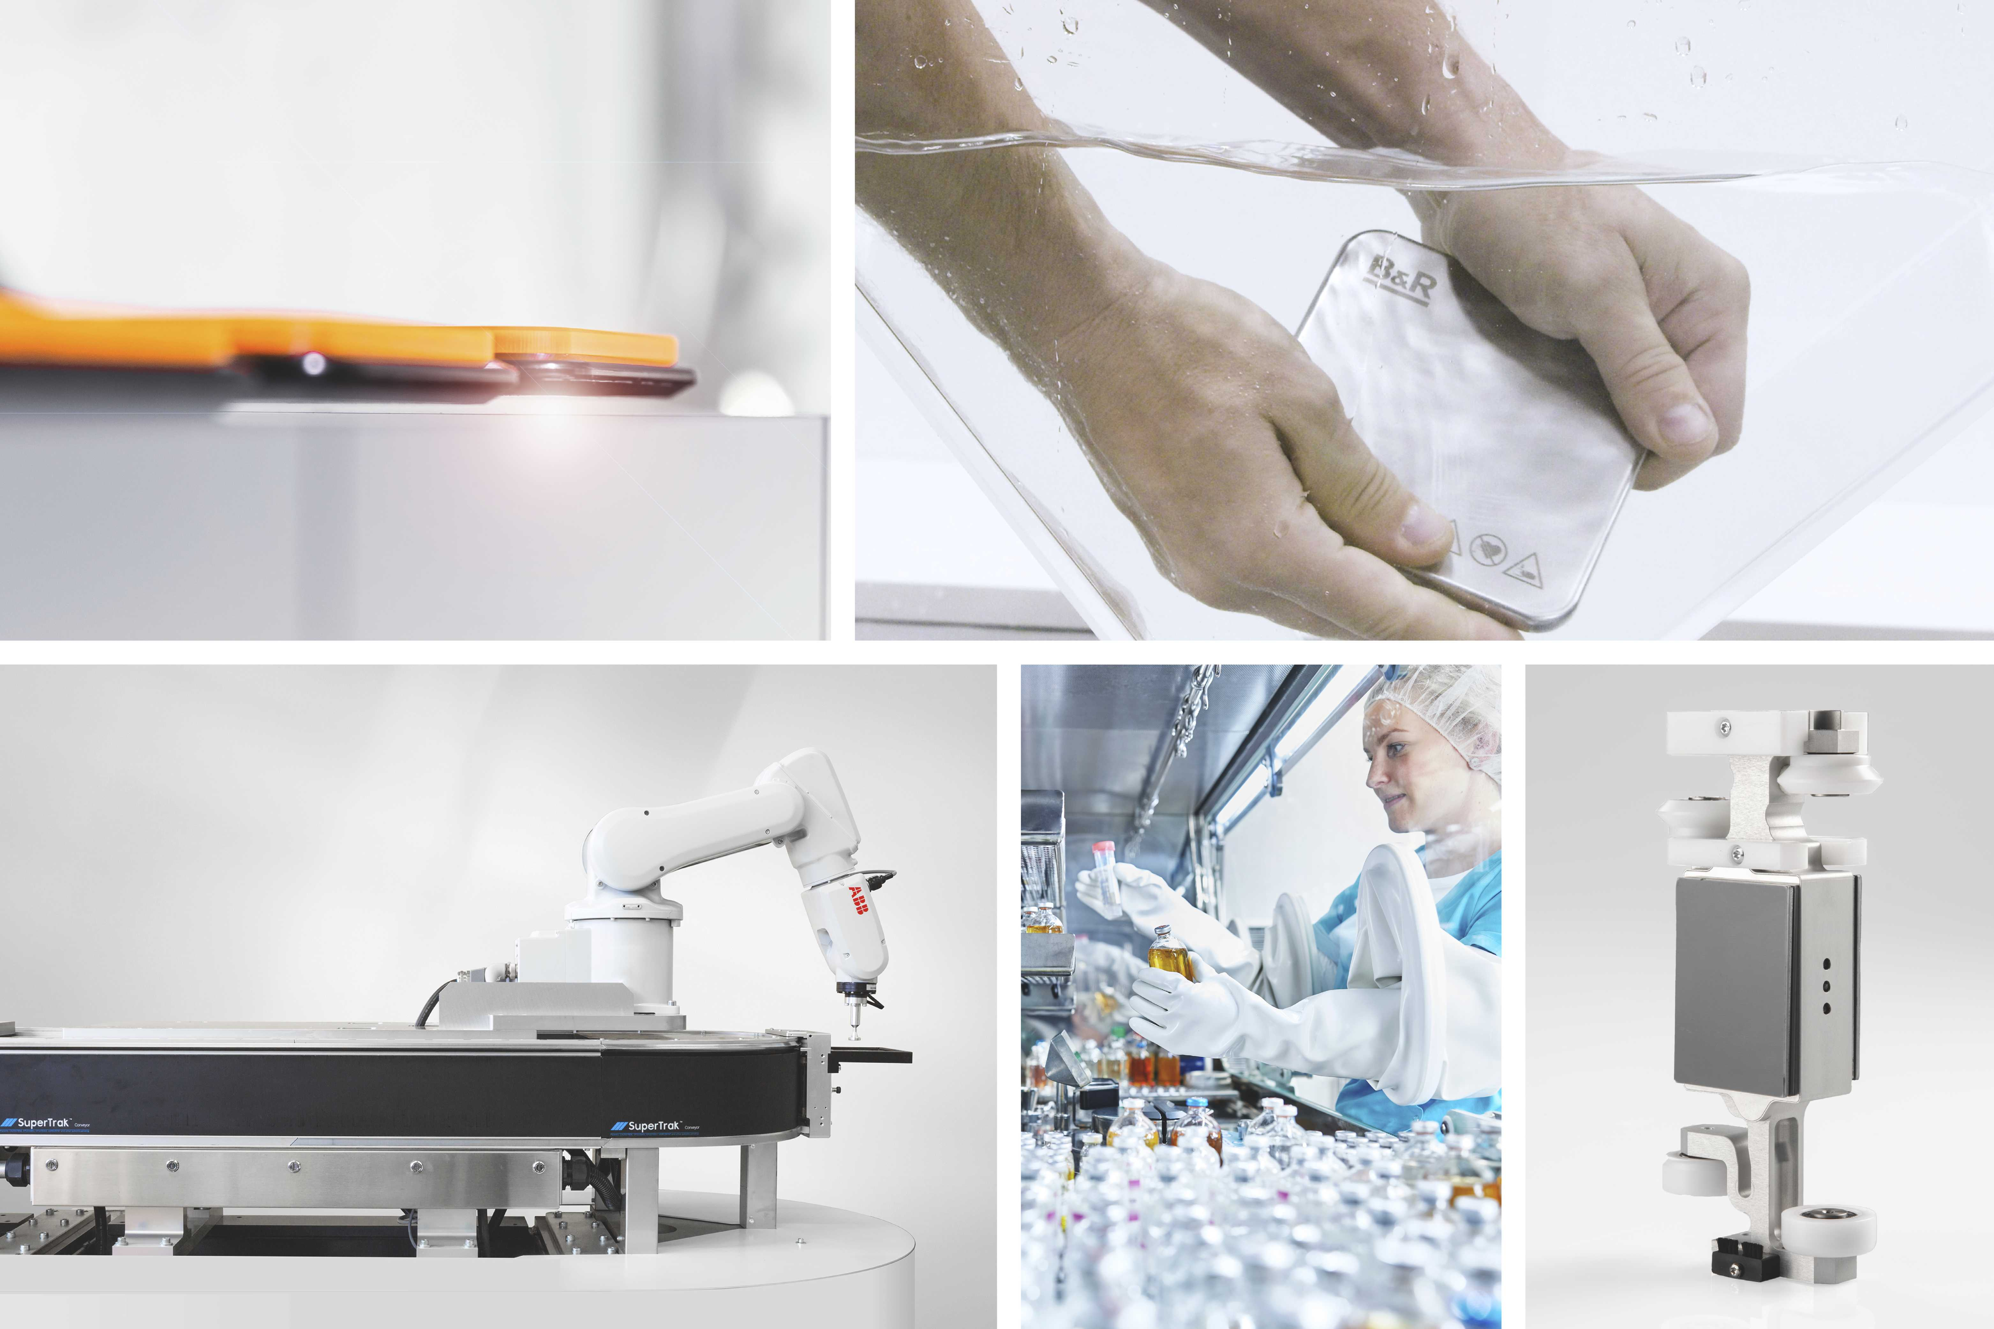
Nouvelles navettes et protection IP69K pour ACOPOStrak, segment incurvé à 90° pour SuperTrak, navettes aseptiques et hygiéniques pour ACOPOS 6D : ces nouveautés de B&R étendent les possibilités d'utilisation des convoyeurs intelligents et systèmes mécatroniques de nouvelle génération.

A propos de B&R
B&R est une société d'automatismes innovante dont le siège social est basé en Autriche et qui dispose d'agences partout dans le monde. Le 6 juillet 2017, B&R est devenue une business unit du groupe ABB. Comptant parmi les leaders de l’automatisation industrielle, B&R allie technologies avancées et ingénierie de haut niveau pour fournir à ses clients, dans la quasi-totalité des industries, des solutions complètes pour l’automatisation de machines et de lignes, le contrôle de mouvements, la visualisation et la sécurité intégrée. En s’appuyant sur des standards de communication IoT Industriel comme OPC UA, POWERLINK et openSAFETY, et sur le puissant environnement de développement logiciel Automation Studio, B&R façonne l'avenir de l'ingénierie des automatismes. Forte de son leadership technologique, la société puise sa capacité d'innovation dans sa volonté de simplifier les processus et d'aller au-delà des attentes des clients.
Pour plus d'informations : www.br-automation.com

